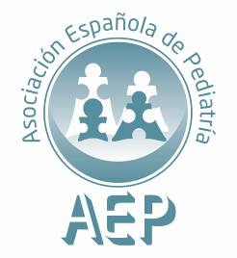
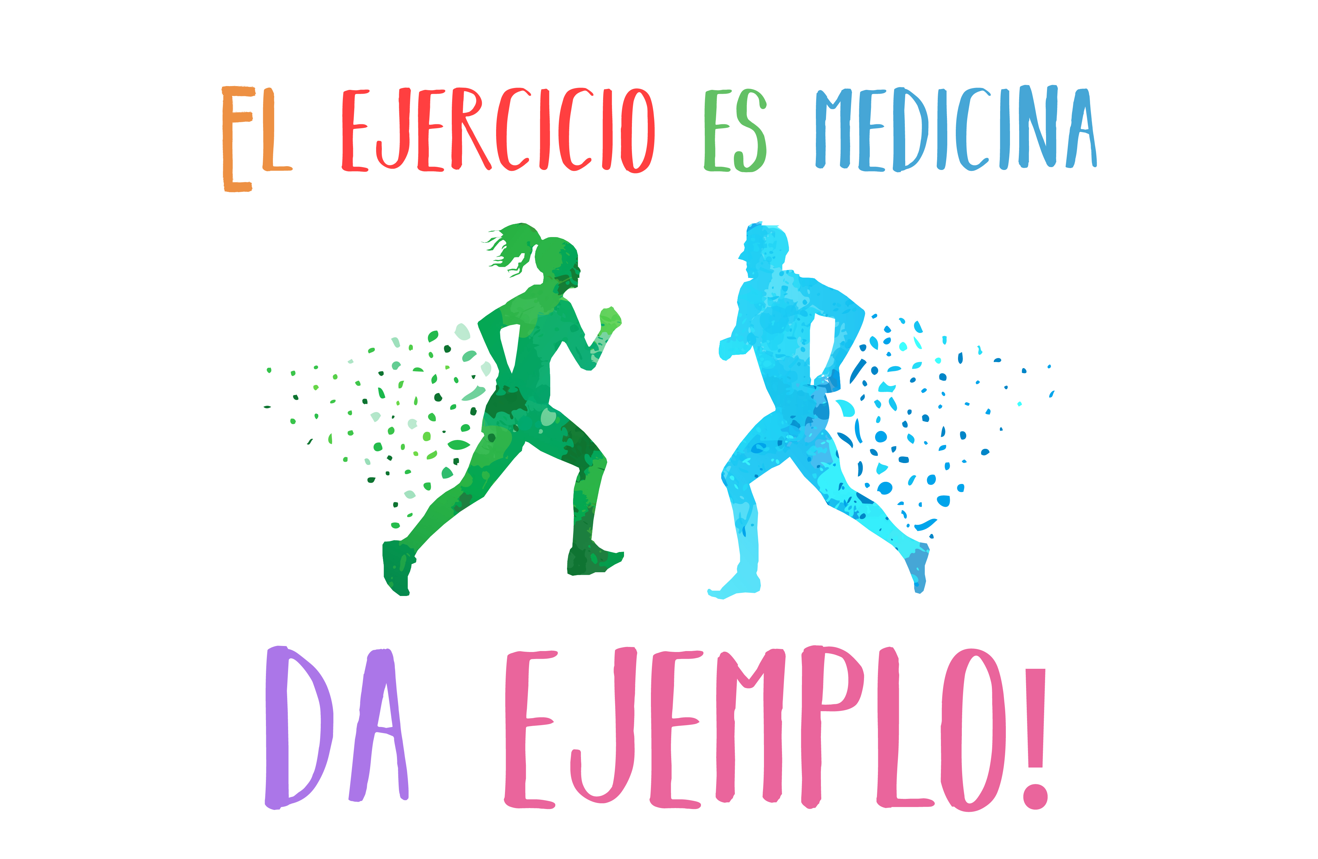

Con el objetivo de poner de manifiesto la relevancia del ejercicio en niños y jóvenes

La Asociación Española de Pediatría organiza en Zaragoza la carrera “El ejercicio es medicina ¡Da ejemplo!”

- Esta carrera, de inscripción gratuita, se celebrará el jueves 7 de junio a las 20 horas en el Parque del Agua “Luis Buñuel” de Zaragoza, ciudad que acoge el 66º Congreso anual de la AEP.
- Con un recorrido de 5 km, los interesados en participar podrán inscribirse online desde la web de la AEP hasta el día anterior a la carrera a las 12 horas.
- El coordinador del Comité de Promoción de la Salud de la AEP y experto en actividad física infantil, el doctor Gerardo Rodríguez, recuerda que los niños deben hacer como mínimo una hora de actividad aeróbica con intensidad moderada o alta, y varios ejercicios de fuerza de forma semanal.

Zaragoza, 29 de mayo de 2018.- El próximo jueves 7 de junio a las 20 horas tendrá lugar en el Parque del Agua “Luis Buñuel” de Zaragoza la segunda carrera de la Asociación Española de Pediatría (AEP) que, bajo el lema “El ejercicio es medicina, ¡da ejemplo!”, pretende poner de manifiesto la relevancia que tiene el ejercicio físico para la salud y promocionarlo en todas las edades para servir de referente a niños y adolescentes, en quienes se refleja la sociedad.
El escenario de la carrera será el Parque del Agua “Luis Buñuel” de Zaragoza, ubicado junto al recinto de la Expo de 2008, y tendrá un recorrido de 5 kilómetros. El inicio y la meta se encontrarán en el mismo punto, junto a la Torre del Agua, en el comienzo del circuito de running. Los interesados en participar en esta carrera gratuita, pueden inscribirse online en la página web de la AEP hasta el miércoles 6 de junio a las 12:00 h.

La evidencia científica ha demostrado los beneficios de la actividad física para la salud del niño. Con la incorporación de ejercicio físico en la rutina diaria, un niño mejora su condición física, así como su salud ósea, el riesgo de obesidad, el rendimiento escolar o el estado anímico. Tal y como recuerda el doctor Gerardo Rodríguez, coordinador del Comité de Promoción de la Salud de la AEP y experto en actividad física infantil, “los niños deben hacer como mínimo una hora de actividad aeróbica con intensidad moderada o alta, y varios ejercicios de fuerza de forma semanal. Además de estar más saludables, se previenen enfermedades en la edad adulta”. Para difundir estos beneficios entre los padres, la web EnFamilia de la AEP recoge información al respecto en el especial ¡El ejercicio es salud!

Por otro lado, este experto recuerda que “las actividades al aire libre mejoran el rendimiento cardiovascular y contribuyen a la creación de ambientes más saludables”, y subraya cómo el ejemplo de los padres es “una de las principales fuentes de motivación para los niños y adolescentes”. De hecho, según datos de la última Encuesta de hábitos deportivos en España, elaborada por el Ministerio de Educación, Cultura y Deporte entre los jóvenes de 15 a 19 años que hacen deporte, el 65,1% manifiesta que al menos uno de sus padres practica o ha practicado esta actividad. En cambio, es una realidad que casi la mitad (45%) de los jóvenes de 15 a 24 años no realiza ejercicio físico, una tendencia que continúa en la vida adulta.

Sobre la AEP
La Asociación Española de Pediatría es una sociedad científica que representa a más de 14.000 pediatras que trabajan tanto en el ámbito hospitalario como de atención primaria. Está integrada por todas las sociedades científicas de pediatría regionales y las sociedades de pediatría de las distintas especialidades o áreas de capacitación específicas. El principal objetivo de la asociación es velar por la adecuada atención sanitaria, fomentar el desarrollo de la especialidad, tanto en sus aspectos asistenciales como en los docentes y de investigación, además de asesorar a todas aquellas instituciones competentes en asuntos que puedan afectar o afecten a la salud, desarrollo e integridad del niño y del adolescente.

*Para más información. Gabinete de prensa de la AEP
Ainhoa Fernández / María García Antúnez www.aeped.es
687718250 / 917891452 @aepediatria
Afernandez@plannermedia.com / mgantunez@plannermedia.com

